Босохождение
Для чего же нужно босохождение? Дело в том, что на коже стоп находится большое количество рецепторов, реагирующих на тепло и холод. Закаливание делает стопы ног менее чувствительным к колебаниям температуры, и следствие этого - снижение заболеваемости.
Также не следует забывать, что хождение босиком может предупредить, а иногда и вылечить плоскостопие, которым сейчас страдают очень многие дети.
Как и любой вид закаливания, босохождение должно быть постепенным и систематическим. Начинать лучше с хождения в тёплой комнате по специальному резиновому коврику с рифлёной поверхностью, который служит замечательным тонизирующим средством. Дополнительно можно делать массаж стоп с помощью скалки, круглой палки, катая её под подошвами ног каждый день по нескольку минут. Но не забывайте о ходьбе босиком по траве или земле. Горячий песок, острые камни, шлак, шишки и хвоя действуют как сильные раздражители, тёплый песок, трава, ковёр на полу успокаивают.
При босохождении увеличивается интенсивность деятельности практически всех мышц организма, стимулируется кровообращение, улучшается умственная деятельность. Поэтому используйте хождение босиком для укрепления здоровья.

Солнечные ванны
Больше всего теплым солнечным дням радуются дети. Ведь они так любят отдыхать на свежем воздухе. У них появляется возможность играть подвижные игры, бегать, прыгать, кричать и веселиться.
Под воздействием нежных теплых солнечных лучей в организме детей вырабатывается очень полезный витамин D, который крайне необходим для формирования прочности костей. Солнце также обладает дезинфицирующим свойством, повышает иммунитет и является очень сильным антидепрессантом.
Закаливание детей требует немалых усилий и упорства. Только набравшись терпения, вы добьетесь гармонии организма с природой, их благоприятного взаимодействия. Действие закаливающих факторов должно ощущаться детьми как естественное и приятное. Тогда верными друзьями будет – солнце, воздух и вода.
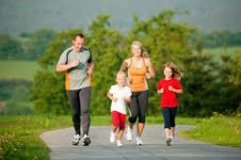

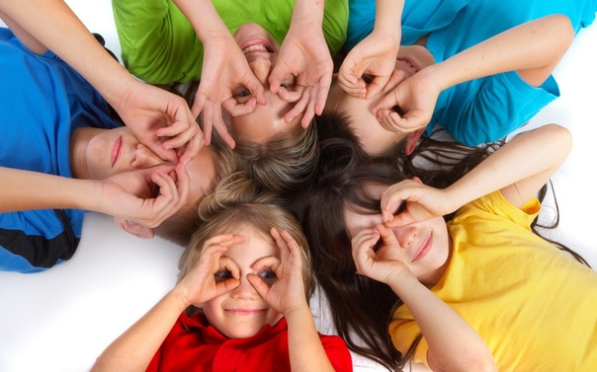
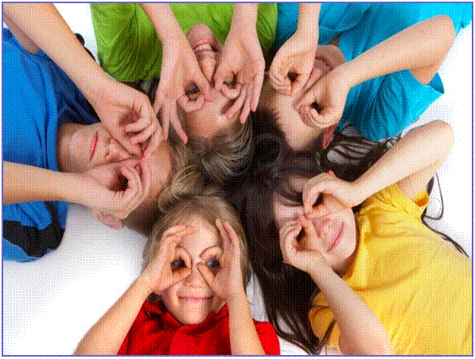

Закаливание -

первый шаг на пути

к здоровью

Рекомендации
для родителей

При закаливании детей следует придерживаться таких основных принципов:
проводить закаливающие процедуры систематически;
увеличивать время воздействия закаливающего фактора постепенно;
учитывать настроение ребенка и проводить процедуры в форме игры;
начинать закаливание в любом возрасте;
никогда не выполнять процедуры, если ребенок замерз;
избегать сильных раздражителей: продолжительного воздействия холодной воды или очень низких температур воздуха, а также перегревания на солнце;
правильно подбирать одежду и обувь: они должна соответствовать температуре окружающего воздуха и быть из натуральных тканей и материалов;
закаливаться всей семьёй;
в помещении, где находится ребенок, никогда не курить.

Способы закаливания
Воздушные ванны
Постарайтесь ежедневно воспитывать у детей привычку к закаливающим процедурам. Если родители сами принимают воздушные и водные процедуры, то ребенок без принуждения последует их примеру.
Следите, чтобы помещение, в котором он находится, постоянно проветривалось. Если наружный воздух не слишком холодный, то в присутствии детей на весь день открывают форточки и фрамуги. Температура в помещении должна быть 16-19 °С. С наступлением морозной погоды форточки приоткрывают лишь на некоторое время, пока температура воздуха в помещении не снизится на 1-2 °С. Занятия гимнастикой и подвижными играми должны всегда проходить при открытых форточках.
Большое значение имеет одежда. Ни в коем случае нельзя изнеживать детей, рядить их в сто одежек. Одежда для прогулок подбирается в соответствии с погодой. Чрезмерное укутывание ведет к перегреванию организма, что в свою очередь предрасполагает к простудным заболеваниям.
Длительное пребывание на свежем воздухе - важный элемент закаливания. Даже зимой постарайтесь, чтобы ваши дети были на прогулке не менее 3-4 ч. Во время прогулок полезно проводить подвижные игры.

Закаливающее дыхание
Этот вид закаливания укрепляет весь дыхательный тракт. Проводится 2-3 pаза в день.
а) «Найди и покажи носик». Дети удобно рассаживаются и показывают свой носик взрослому.
б) «Помоги носику собраться на прогулку». Ребенок берет носовой платок или салфетку и тщательно очищает свой нос самостоятельно или с помощью взрослого.
в) «Носик гуляет». Взрослый предлагает детям крепко закрыть рот, чтобы он не мешал гулять и хорошо дышать носу.
г) «Носик балуется» На вдохе ребенок оказывает сопротивление воздуху, надавливая большим и указательным пальцами одной руки на крылья носа.
д) «Носик нюхает приятный запах». Ребенок выполняет 10 вдохов-выдохов через правую и левую ноздрю, поочередно закрывая их указательным пальцем.
е) «Носик поет песенку». На выдохе ребенок постукивает указательным пальцем по крыльям носа и поет: «Ба-бо-бу».
ж) «Погреем носик». Ребенок располагает на переносице указательные пальцы и выполняет ими движение к крыльям носа, затем вверх и обратно. Таким образом, делается как бы растирание.
з) «Носик возвращается домой». Дети накрывают носик платком, а затем убирают платок. Показывают взрослому, что их носик вернулся.
